TRƯỜNG ĐẠI HỌC SƯ PHẠM KỸ THUẬT TP. HỒ CHÍ MINH  KHOA XÂY DỰNG & CƠ HỌC ỨNG DỤNG | CỘNG HÒA XÃ HỘI CHỦ NGHĨA VIỆT NAM  Độc Lập – Tự Do – Hạnh Phúc

HƯỚNG DẪN VỀ HÌNH THỨC TRÌNH BÀY
ĐỒ ÁN TỐT NGHIỆP

1. CẤU TRÚC CỦA ĐỒ ÁN TỐT NGHIỆP
- Bìa Đồ án tốt nghiệp (theo mẫu).
- Trang phụ bìa (theo mẫu).
- Trang nhận xét của giảng viên hướng dẫn.
- Trang nhận xét của giảng viên phản biện.
- Lời cảm ơn.
- Tóm tắt (Lời mở đầu) của Đồ án tốt nghiệp
- Mục lục.
- Danh mục các từ viết tắt
- Danh mục các bảng biểu
- Danh mục các hình ảnh, biểu đồ
- Nội dung của Đồ án tốt nghiệp (xem phần Bố cục)
2. BỐ CỤC CỦA ĐỒ ÁN TỐT NGHIỆP
- Tóm tắt Đồ án tốt nghiệp (Lời mở đầu) trình bày tóm tắt vấn đề nghiên cứu, các hướng tiếp cận, cách giải quyết vấn đề và một số kết quả đạt được trong vòng 1 trang A4.
- Nội dung Đồ án tốt nghiệp:
THUYẾT MINH: trình bày tối thiểu 120 trang khổ A4 theo trình tự như sau:
  - CHƯƠNG 1
  - CHƯƠNG 2
  - CHƯƠNG 3

  - TÀI LIỆU THAM KHẢO: Chỉ bao gồm các tài liệu được trích dẫn, sử dụng và đề cập tới để bàn luận trong Đồ án tốt nghiệp.
PHỤ LỤC: 1 cuốn riêng, bìa mềm, bao gồm các nội dung sau
  - Mô hình công trình tính toán: mô hình cả công trình hoặc khung tính toán nếu tính toán khung phẳng.
  - Bảng tổng hợp các trường hợp tải.
  - Bảng tổng hợp các nội lực tính toán cho sàn, dầm, cột, móng…
  - Các hình ảnh, biểu đồ, bảng biểu để phục vụ cho việc làm rõ thuyết minh và các bản vẽ của đồ án này.
3. HÌNH THỨC TRÌNH BÀY
- Đồ án tốt nghiệp phải được trình bày ngắn gọn, rõ ràng, mạch lạc, sạch sẽ, không được tẩy xóa, có đánh số trang, đánh số bảng biểu, hình vẽ, đồ thị.
- Font chữ Unicode: Times New Roman, kích thước(size) 12pt.
- Dãn dòng (line spacing) đặt ở chế độ 1.2 lines.
- Lề trên 3 cm, lề dưới 3.5 cm, lề trái 3.5 cm, lề phải 2 cm. Đánh số trang ở góc phải bên dưới.
- Header: để trống, khoảng cách đến mép trên trang giấy: 2cm (Header from Top: 2cm)
- Footer: Chỉ insert Page Number ở góc dưới, bên phải, Font chữ số trang: Times New Roman, cỡ chữ 12, khoảng cách đến mép dưới trang giấy: 2cm (Footer from Bottom: 2cm).
- Header và Footer: Lưu ý không ghi chú: tên sinh viên, MSSV, khóa tốt nghiệp, tên đồ án tốt nghiệp, tên giáo viên hướng dẫn, tên giáo viên phản biện. Chỉ ghi số trang theo yêu cầu Footer ở trên.
- Các bảng biểu trình bày theo chiều ngang khổ giấy thì đầu bảng là lề trái của trang.
- Số thứ tự của các chương, mục được đánh số bằng hệ thống số Ả-rập, không dùng số La mã. Các mục và tiểu mục được đánh số bằng các nhóm hai hoặc ba chữ số, cách nhau một dấu chấm: số thứ nhất chỉ số chương, chỉ số thứ hai chỉ số mục, số thứ ba chỉ số tiểu mục.
Công thức được trình bày được đánh theo số thứ tự trong chương đó.
Hình vẽ, đồ thị, bảng biểu cũng được đánh theo chương
- Ví dụ:
Chương 3 …
3.1. …
3.1.1. …
3.1.2. …
3.2. …
- Đồ án tốt nghiệp phải đóng bìa (bìa cứng màu xanh và chữ nhũ vàng) sau khi đã chỉnh sửa theo các ý kiến góp ý của hội đồng bảo vệ Đồ án tốt nghiệp. Gáy của cuốn Đồ án tốt nghiệp ghi tên của đề tài và năm tốt nghiệp.
- Qui ước ghi tài liệu tham khảo:
1.Tài liệu tham khảo được xếp riêng theo từng ngôn ngữ (Việt, Anh, Pháp, …). Các tài liệu bằng tiếng nước ngoài phải giữ nguyên văn, không phiên âm, không dịch, kể cả bằng tiếng Trung Quốc, Nhật, … (đối với những tài liệu bằng ngôn ngữ còn ít người biết có thể thêm phần dịch tiếng Việt đi kèm theo mỗi tài liệu).
2. Tài liệu tham khảo xếp theo thứ tự ABC họ tên tác giả Đồ án tốt nghiệp theo thông lệ của từng nước:
- Tác giả là người nước ngoài: xếp thứ tự ABC theo họ.
- Tác giả là người Việt Nam: xếp thứ ABC theo tên nhưng vẫn giữ nguyên thứ tự thông thường của tên người Việt Nam, không đảo lên trước họ.
3. Tài liệu tham khảo là sách, Đồ án tốt nghiệp, luận văn tốt nghiệp Thạc sĩ, luận án Tiến sĩ, báo cáo phải ghi đầy đủ các thông tin sau:
- Tên tác giả hoặc cơ quan ban hành (không có dấu ngăn cách)
- (năm xuất bản), (đặt trong ngoặc đơn, dấu phẩy sau ngoặc đơn)
- tên sách, luận văn, luận án hoặc báo cáo, (dấu phẩy cuối tên)
- nhà xuất bản (nếu là sách), (in nghiêng, dấu phẩy cuối tên nhà xuất bản), tên tạp chí (nếu là báo, tạp chí), (in nghiêng, dấu phẩy cuối tên tạp chí)
- nơi xuất bản, (dấu chấm kết thúc tài liệu tham khảo)
- trang tham khảo (nếu là sách), số hiệu, số tạp chí (vị trí số báo trong năm) (nếu là báo, tạp chí khoa học kỹ thuật, kinh tế chuyên ngành), số trang tham khảo.
Ví dụ mẫu:
TÀI LIỆU THAM KHẢO

Tiếng Việt
[1] Nguyễn Văn Nhờ (2002), “Giáo trình Điện tử công suất 1”, Nhà xuất bản ĐHQG, 289 trang.
[2] Bùi Minh Trí (2005), “Xác suất thống kê và Qui hoạch thực nghiệm”, Nhà xuất bản khoa học và kỹ thuật, Hà Nội, 254 trang.
…….

Tiếng Anh
[3] Banki and Esmaeili (2009), “The Effects of Variability of the Mathematical Equations and Project Categorizations on Forecasting S-Curves at Construction Industry”. International Journal of Civil Engineering. 7(4), pp. 258-270.
[4] Chao, L. C. (2009). “Estimating Project S-Curves Using Polynomial Function and Neural Networks” J. Constr. Eng. Manage., 135(3), pp. 169-177.
[5] Hegazy, T., and Kassab, M. (2003). “Resource optimization using combined simulation and genetic algorithms.” J. Constr. Eng. Manage., 129(6), pp. 698-705.
4. NỘI DUNG ĐĨA CD NỘP
- File Readme: giới thiệu về tác giả, Đồ án tốt nghiệp tốt nghiệp và các hướng dẫn cần thiết khi sử dụng đĩa CD
- Thư mục Word: chứa các file định dạng .doc của Đồ án tốt nghiệp tốt nghiệp.
- Thư mục Pdf: chứa các file định dạng .pdf của Đồ án tốt nghiệp tốt nghiệp.
- Thư mục Resource: các tài liệu tham khảo, phần mềm sử dụng cho Đồ án tốt nghiệp tốt nghiệp.
- Thư mục Source: các kết quả là chương trình, bản vẽ .. thực hiện được trong Đồ án tốt nghiệp tốt nghiệp.

PHỤ LỤC 1: (Mẫu bìa luận văn có in chữ nhũ)
(dòng 1) BỘ GIÁO DỤC VÀ ĐÀO TẠO (chữ in, cỡ 13)
(dòng 2) TRƯỜNG ĐẠI HỌC SƯ PHẠM KỸ THUẬT (chữ in, tô đậm, cỡ 13)
(dòng 3) THÀNH PHỐ HỒ CHÍ MINH

(dòng 7) ĐỒ ÁN TỐT NGHIỆP (chữ in, tô đậm, cỡ 16)

(dòng 9) TÊN ĐỀ TÀI ĐỒ ÁN TỐT NGHIỆP (chữ in, tô đậm, cỡ 16)

(dòng 14) GVHD: GS.TS NGUYỄN VĂN A (Bold, size 14, in hoa)
(dòng 15) SVTH: NGUYỄN THỊ B (Bold, size 14, in hoa)
(dòng 16) MSSV: ………(Bold, in hoa, size 14)
(dòng 17) Khoá : .…........(Bold, in hoa, size 14)

(dòng 25) Tp. Hồ Chí Minh, tháng …/… (chữ thường, cỡ 13; ghi tháng năm bảo vệ)

PHỤ LỤC 2: (trang tựa trong của luận văn)
(dòng 1) BỘ GIÁO DỤC VÀ ĐÀO TẠO (chữ in, cỡ 13)
(dòng 2) TRƯỜNG ĐẠI HỌC SƯ PHẠM KỸ THUẬT (chữ in, tô đậm, cỡ 13)
(dòng 3) THÀNH PHỐ HỒ CHÍ MINH

(dòng 7) ĐỒ ÁN TỐT NGHIỆP (chữ in, tô đậm, cỡ 16)

(dòng 9) TÊN ĐỀ TÀI ĐỒ ÁN TỐT NGHIỆP (chữ in, tô đậm, cỡ 16)

(dòng 14) GVHD: GS.TS NGUYỄN VĂN A (Bold, size 14, in hoa)
(dòng 15) SVTH: NGUYỄN THỊ B (Bold, size 14, in hoa)
(dòng 16) MSSV: ………(Bold, in hoa, size 14)
(dòng 17) Khoá : .…........(Bold, in hoa, size 14)

(dòng 25) Tp. Hồ Chí Minh, tháng …/… (chữ thường, cỡ 13; ghi tháng năm bảo vệ)

PHỤ LỤC 3: (Mẫu mục lục)

MỤC LỤC (chữ in, cỡ 16, tô đậm)
Trang phụ bìa TRANG
Trang nhận xét của giáo viên hướng dẫn i
Trang nhận xét của giáo viên phản biện ii
Lời cảm ơn iii
Tóm tắt iv
Mục lục v
Danh sách các chữ viết tắt vi
Danh sách các bảng biểu vii
Danh sách các hình ảnh, biểu đồ viii
Chương 1. TỔNG QUAN 5
Chương 2. 21
Chương 3. ……………………… 37
Chương 4……………………….. 57
…………………………………...
Chương …. KẾT LUẬN 60
TÀI LIỆU THAM KHẢO 62
PHỤ LỤC 66
PHỤ LỤC 4: (Mẫu Danh sách các bảng)
DANH SÁCH CÁC BẢNG (chữ in, cỡ 16, tô đậm)
BẢNG TRANG
Bảng 2.1: (tên bảng) 8
Bảng 2.2 24
PHỤ LỤC 5: (Mẫu Danh sách các hình ảnh, biểu đồ)
DANH SÁCH CÁC HÌNH ẢNH, BIỂU ĐỒ (chữ in, cỡ 16, tô đậm)
HÌNH TRANG
Hình 2.1: (tên hình) 10
Hình 2.2 18
Hình 3.1 28
PHỤ LỤC 6: (trình bày trang viết)
CHƯƠNG 1 (cỡ chữ 16)
TỔNG QUAN (cỡ chữ 16)
1.1
1.1.1

1.1.2
PHỤ LỤC 7: (Mẫu Tài liệu tham khảo)
TÀI LIỆU THAM KHẢO (cỡ chữ 16)
Tiếng Việt
[1] Nguyễn Văn Nhờ (2002), “Giáo trình Điện tử công suất 1”, Nhà xuất bản ĐHQG, 289 trang.
[2] Bùi Minh Trí (2005), “Xác suất thống kê và Qui hoạch thực nghiệm”, Nhà xuất bản khoa học và kỹ thuật, Hà Nội, 254 trang.
…….

Tiếng Anh
[3] Banki and Esmaeili (2009), “The Effects of Variability of the Mathematical Equations and Project Categorizations on Forecasting S-Curves at Construction Industry”. International Journal of Civil Engineering. 7(4), pp. 258-270.
[4] Chao, L. C. (2009). “Estimating Project S-Curves Using Polynomial Function and Neural Networks” J. Constr. Eng. Manage., 135(3), pp. 169-177.
[5] Hegazy, T., and Kassab, M. (2003). “Resource optimization using combined simulation and genetic algorithms.” J. Constr. Eng. Manage., 129(6), pp. 698-705.

BIỂU MẪU TỔNG HỢP FORMAT
ĐỒ ÁN TỐT NGHIỆP KỸ SƯ NGÀNH XÂY DỰNG

PHỤ LỤC 1: (Mẫu bìa luận văn có in chữ nhũ)
(dòng 1) BỘ GIÁO DỤC VÀ ĐÀO TẠO (chữ in, cỡ 13)
(dòng 2) TRƯỜNG ĐẠI HỌC SƯ PHẠM KỸ THUẬT (chữ in, tô đậm, cỡ 13)
(dòng 3) THÀNH PHỐ HỒ CHÍ MINH

(dòng 7) ĐỒ ÁN TỐT NGHIỆP (chữ in, tô đậm, cỡ 16)

(dòng 9) TÊN ĐỀ TÀI ĐỒ ÁN TỐT NGHIỆP (chữ in, tô đậm, cỡ 16)

(dòng 14) GVHD: GS.TS NGUYỄN VĂN A (Bold, size 14, in hoa)
(dòng 15) SVTH: NGUYỄN THỊ B (Bold, size 14, in hoa)
(dòng 16) MSSV: ………(Bold, in hoa, size 14)
(dòng 17) Khoá : .…........(Bold, in hoa, size 14)

(dòng 25) Tp. Hồ Chí Minh, tháng …/… (chữ thường, cỡ 13; ghi tháng năm bảo vệ)

PHỤ LỤC 2: (trang tựa trong của luận văn)
(dòng 1) BỘ GIÁO DỤC VÀ ĐÀO TẠO (chữ in, cỡ 13)
(dòng 2) TRƯỜNG ĐẠI HỌC SƯ PHẠM KỸ THUẬT (chữ in, tô đậm, cỡ 13)
(dòng 3) THÀNH PHỐ HỒ CHÍ MINH

(dòng 7) ĐỒ ÁN TỐT NGHIỆP (chữ in, tô đậm, cỡ 16)

(dòng 9) TÊN ĐỀ TÀI ĐỒ ÁN TỐT NGHIỆP (chữ in, tô đậm, cỡ 16)

(dòng 14) GVHD: GS.TS NGUYỄN VĂN A (Bold, size 14, in hoa)
(dòng 15) SVTH: NGUYỄN THỊ B (Bold, size 14, in hoa)
(dòng 16) MSSV: ………(Bold, in hoa, size 14)
(dòng 17) Khoá : .…........(Bold, in hoa, size 14)

(dòng 25) Tp. Hồ Chí Minh, tháng …/… (chữ thường, cỡ 13; ghi tháng năm bảo vệ)

PHỤ LỤC 8: (Mẫu nhận xét của Giáo viên hướng dẫn)
TRƯỜNG ĐẠI HỌC SƯ PHẠM KỸ THUẬT CỘNG HOÀ XÃ HỘI CHỦ NGHĨA VIỆT NAM
THÀNH PHỐ HỒ CHÍ MINH Độc lập – Tự do – Hạnh Phúc
KHOA XÂY DỰNG & CƠ HỌC ỨNG DỤNG

BẢNG NHẬN XÉT CỦA GIÁO VIÊN HƯỚNG DẪN

Họ và tên Sinh viên: MSSV:
Ngành:
Tên đề tài:

Họ và tên Giáo viên hướng dẫn:
NHẬN XÉT
- Về nội dung đề tài & khối lượng thực hiện:

- Ưu điểm:

- Khuyết điểm:

- Đề nghị cho bảo vệ hay không?

- Đánh giá loại:

- Điểm:……………….(Bằng chữ: )

Tp. Hồ Chí Minh, ngày tháng năm 20…
Giáo viên hướng dẫn
(Ký & ghi rõ họ tên)
PHỤ LỤC 9: (Mẫu nhận xét của Giáo viên phản biện)

TRƯỜNG ĐẠI HỌC SƯ PHẠM KỸ THUẬT CỘNG HOÀ XÃ HỘI CHỦ NGHĨA VIỆT NAM
THÀNH PHỐ HỒ CHÍ MINH Độc lập – Tự do – Hạnh Phúc
KHOA XÂY DỰNG & CƠ HỌC ỨNG DỤNG

BẢNG NHẬN XÉT CỦA GIÁO VIÊN PHẢN BIỆN

Họ và tên Sinh viên: MSSV:
Ngành:
Tên đề tài:

Họ và tên Giáo viên phản biện:
NHẬN XÉT
- Về nội dung đề tài & khối lượng thực hiện:

- Ưu điểm:

- Khuyết điểm:

- Đề nghị cho bảo vệ hay không?

- Đánh giá loại:

- Điểm:……………….(Bằng chữ: )

Tp. Hồ Chí Minh, ngày tháng năm 20…
Giáo viên phản biện
(Ký & ghi rõ họ tên)

LỜI CẢM ƠN

TÓM TẮT

MỤC LỤC
BẢNG NHẬN XÉT CỦA GIÁO VIÊN HƯỚNG DẪN 14
BẢNG NHẬN XÉT CỦA GIÁO VIÊN PHẢN BIỆN 15
LỜI CẢM ƠN 16
TÓM TẮT 17
MỤC LỤC 18
DANH SÁCH CÁC CHỮ VIẾT TẮT 20
DANH MỤC CÁC BẢNG BIỂU 21
DANH MỤC CÁC HÌNH ẢNH, BIỂU ĐỒ 22
CHƯƠNG 1: GIỚI THIỆU 23
1.1. GIỚI THIỆU CHUNG 23
1.2. … 23
1.3. … 23
1.4. … 23
CHƯƠNG 2: TỔNG QUAN 24
2.1. CÁC KHÁI NIỆM, ĐỊNH NGHĨA, MÔ HÌNH NGHIÊN CỨU 24
2.2. … 24
2.3. … 24
2.4. … 24
2.5. … 24
2.6. … 24
CHƯƠNG 3: PHƯƠNG PHÁP NGHIÊN CỨU 25
3.1. QUY TRÌNH NGHIÊN CỨU 25
3.2. THU THẬP SỐ LIỆU 25
CHƯƠNG 4: … 27
4.1 … 27
4.2 … 29
4.3 … 30
4.4 … 30
CHƯƠNG 5: … 31
5.1. … 31
5.2. … 31
5.3. … 31
5.4. … 31
TÀI LIỆU THAM KHẢO 32

DANH SÁCH CÁC CHỮ VIẾT TẮT

DANH MỤC CÁC BẢNG BIỂU
Bảng 3.1: Phân loại số lượng các gói thầu theo loại công việc và hình thức hợp đồng 20
Bảng 3.2: Tiêu chuẩn lọc số liệu 20
Bảng 3.3: Thống kê các gói thầu theo giá trị hợp đồng 21
Bảng 4.1: Kết quả của sai số của 63 gói thầu được phân tích riêng lẻ với các dạng hàm số được phân tích trong nghiên cứu: Chao (2009), Skitmore (1992), Tucker (1988) 22
Bảng 4.2: Kết quả của sai số của 63 gói thầu được phân tích riêng lẻ với các dạng hàm số được phân tích trong nghiên cứu: Skitmore (1992) và Miskawi (1989), Bromilow (1974), Bromilow hiệu chỉnh 22

DANH MỤC CÁC HÌNH ẢNH, BIỂU ĐỒ
Hình 1.1: Biểu đồ thể hiện dạng đường cong S 17
Hình 4.1: Biểu đồ biểu diễn Mean MSE của 63 gói thầu theo các dạng hàm số: 1 (Chao, 2009); 2 (Skitmore, 1992); 3 Tucker (1988)); 4 (Skitmore hiệu chỉnh hàm số của Miskawi (1989), 1992); 5 (Hiệu chỉnh Bromilow). 22
Hình 4.2: Biểu đồ biểu diễn Mean SDY của 63 gói thầu theo các dạng hàm số: 1 (Chao, 2009); 2 (Skitmore, 1992); 3 Tucker (1988)); 4 (Skitmore hiệu chỉnh hàm số của Miskawi (1989), 1992); 5 (Hiệu chỉnh Bromilow). 22
Hình 4.3: Biểu đồ biểu diễn MSE của các nhóm gói thầu theo các dạng hàm số: 1 (Chao, 2009); 2 (Skitmore, 1992); 3 Tucker (1988)); 4 (Skitmore hiệu chỉnh hàm số của Miskawi (1989), 1992); 5 (Hiệu chỉnh Bromilow). 23
Hình 4.4: Biểu đồ biểu diễn đường hồi quy theo dạng hàm Bromilow hiệu chỉnh của Loại công việc 1: công trình đường giao thông, đường hồi quy: 23
Hình 4.5: Biểu đồ biểu diễn đường hồi quy theo dạng hàm Bromilow hiệu chỉnh của Loại công trình đường giao thông với hình thức hợp đồng trọn gói, đường hồi quy: 24

CHƯƠNG 1: GIỚI THIỆU
  - GIỚI THIỆU CHUNG

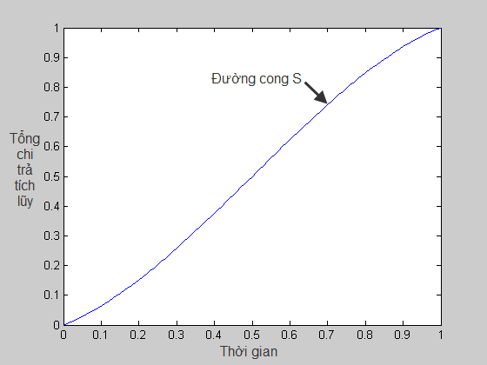
Hình 1.1: Biểu đồ thể hiện dạng đường cong S

  - …

  - …

  - …

CHƯƠNG 2: TỔNG QUAN
  - CÁC KHÁI NIỆM, ĐỊNH NGHĨA, MÔ HÌNH NGHIÊN CỨU

(1)
Trong đó, w_{i} là phần trăm trọng số của công tác i trong dự án, p_{ti} là phần trăm hoàn thành của công tác i tại thời điểm t. (Chao, 2009)
Khái niệm hàm đa thức (polynomial):
(2)

  - …

  - …

  - …

  - …

  - …

CHƯƠNG 3: PHƯƠNG PHÁP NGHIÊN CỨU
  - QUY TRÌNH NGHIÊN CỨU

  - THU THẬP SỐ LIỆU

Bảng 3.1: Phân loại số lượng các gói thầu theo loại công việc và hình thức hợp đồng
Tên dự án, gói thầu | Số lượng gói thầu
Loại công việc 1: Đường | 54
Loại công việc 1, hình thức hợp đồng trọn gói | 46
Loại công việc 1, hình thức đơn giá điều chỉnh | 8
Loại công việc 2: Cầu (Hợp đồng đơn giá điều chỉnh) | 9
Loại công việc 3: Thoát nước (Hợp đồng trọn gói) | 2

Bảng 3.2: Tiêu chuẩn lọc số liệu
Dự án, gói thầu | Tiêu chí | Kết luận
Bộ số liệu | Thời gian chi trả > 120% | Loại bỏ hoàn toàn
Bộ số liệu | Chi phí tích lũy chi trả > 120% | Loại bỏ hoàn toàn
Bộ số liệu | Thiếu số liệu 50% | Loại bỏ hoàn toàn
Bộ số liệu | Có sự chậm tiến độ rõ ràng, trì hoãn | Loại bỏ hoàn toàn

Bảng 3.3: Thống kê các gói thầu theo giá trị hợp đồng
Stt | Tên dự án, gói thầu | Giá hợp đồng (Tỷ VND)
Stt | Tên dự án, gói thầu | Nhỏ nhất | Lớn nhất | Trung bình | Lệch chuẩn
1 | Loại công việc 1: Đường | 1.093 | 14.149 | 4.967 | 3.197
2 | Loại công việc 1, hình thức hợp đồng trọn gói | 1.093 | 14.149 | 4.611 | 3.030
3 | Loại công việc 1, hình thức đơn giá điều chỉnh | 2.983 | 13.404 | 7.014 | 3.572
4 | Loại công việc 2: Cầu (Hợp đồng đơn giá điều chỉnh) | 3.400 | 114.890 | 42.198 | 49.985

CHƯƠNG 4: …
- …

Bảng 4.1: Kết quả của sai số của 63 gói thầu được phân tích riêng lẻ với các dạng hàm số được phân tích trong nghiên cứu: Chao (2009), Skitmore (1992), Tucker (1988)
Stt | Giá trị | Chao (2009) |  | Skitmore (1992) |  | Tucker (1988)
Stt | Giá trị | MSE | SDY | MSE | SDY | MSE | SDY
1 | Min | 0.00045 | 0.02120 | 0.00045 | 0.02121 | 0.00045 | 0.02120
2 | Max | 0.02517 | 0.15866 | 0.23944 | 0.48933 | 0.04400 | 0.20977
3 | Mean | 0.00823 | 0.08480 | 0.01315 | 0.09502 | 0.01391 | 0.10936
4 | SD | 0.00585 | 0.03249 | 0.03067 | 0.06474 | 0.01030 | 0.04448

Bảng 4.2: Kết quả của sai số của 63 gói thầu được phân tích riêng lẻ với các dạng hàm số được phân tích trong nghiên cứu: Skitmore (1992) và Miskawi (1989), Bromilow (1974), Bromilow hiệu chỉnh
Stt | Giá trị | Skitmore (1992) và Miskawi (1989) |  | Bromilow (1974) |  | Bromilow hiệu chỉnh
Stt | Giá trị | MSE | SDY | MSE | SDY | MSE | SDY
1 | Min | 0.00145 | 0.03809 | 0.00042 | 0.02041 | 0.00043 | 0.02080
2 | Max | 1.85786 | 1.36303 | 0.01791 | 0.13382 | 0.01907 | 0.13809
3 | Mean | 0.09225 | 0.21870 | 0.00502 | 0.06588 | 0.00515 | 0.06672
4 | SD | 0.29626 | 0.21246 | 0.00396 | 0.02621 | 0.00410 | 0.02669

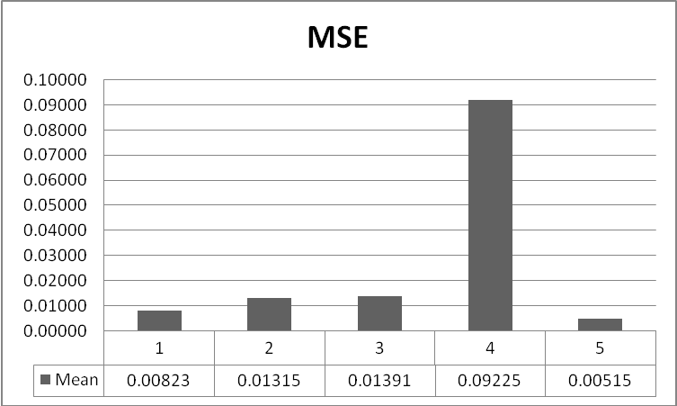
Hình 4.1: Biểu đồ biểu diễn Mean MSE của 63 gói thầu theo các dạng hàm số: 1 (Chao, 2009); 2 (Skitmore, 1992); 3 Tucker (1988)); 4 (Skitmore hiệu chỉnh hàm số của Miskawi (1989), 1992); 5 (Hiệu chỉnh Bromilow).

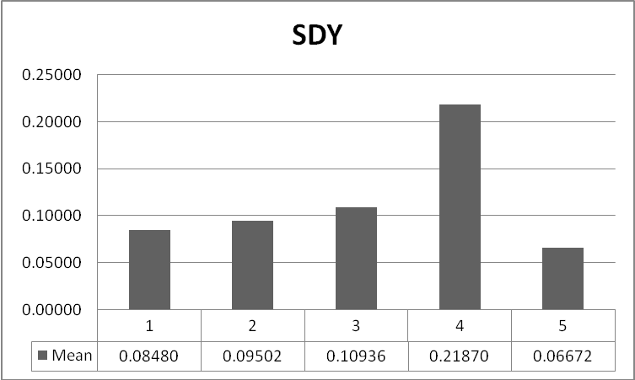
Hình 4.2: Biểu đồ biểu diễn Mean SDY của 63 gói thầu theo các dạng hàm số: 1 (Chao, 2009); 2 (Skitmore, 1992); 3 Tucker (1988)); 4 (Skitmore hiệu chỉnh hàm số của Miskawi (1989), 1992); 5 (Hiệu chỉnh Bromilow).

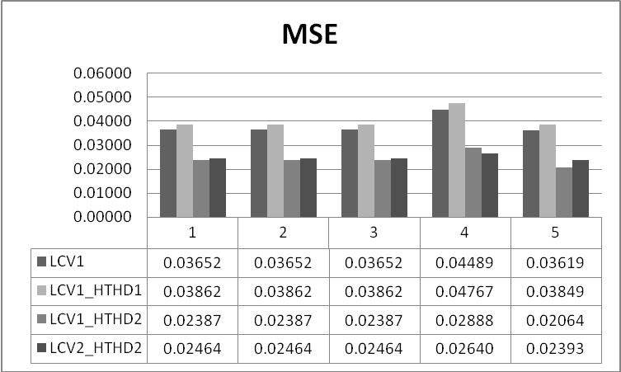
Hình 4.3: Biểu đồ biểu diễn MSE của các nhóm gói thầu theo các dạng hàm số: 1 (Chao, 2009); 2 (Skitmore, 1992); 3 Tucker (1988)); 4 (Skitmore hiệu chỉnh hàm số của Miskawi (1989), 1992); 5 (Hiệu chỉnh Bromilow).

- …

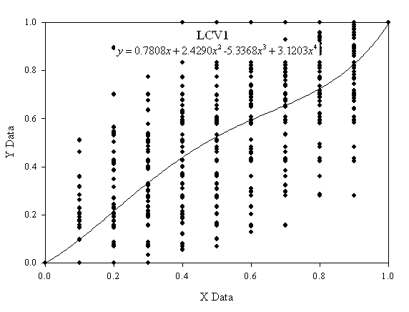
Hình 4.4: Biểu đồ biểu diễn đường hồi quy theo dạng hàm Bromilow hiệu chỉnh của Loại công việc 1: công trình đường giao thông, đường hồi quy:

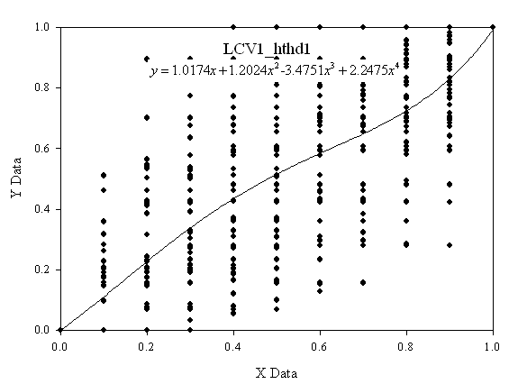
Hình 4.5: Biểu đồ biểu diễn đường hồi quy theo dạng hàm Bromilow hiệu chỉnh của Loại công trình đường giao thông với hình thức hợp đồng trọn gói, đường hồi quy:

- …

- …

CHƯƠNG 5: …
  - …

  - …

  - …

  - …

TÀI LIỆU THAM KHẢO

[3] Banki and Esmaeili (2009), “The Effects of Variability of the Mathematical Equations and Project Categorizations on Forecasting S-Curves at Construction Industry”. International Journal of Civil Engineering. 7(4), pp. 258-270.
[4] Chao, L. C. (2009). “Estimating Project S-Curves Using Polynomial Function and Neural Networks” J. Constr. Eng. Manage., 135(3), pp. 169-177.
[5] Hegazy, T., and Kassab, M. (2003). “Resource optimization using combined simulation and genetic algorithms.” J. Constr. Eng. Manage., 129(6), pp. 698-705.

